**ПРАВИЛА ПЕРЕВОЗКИ, ПОСАДКИ**

**И УХОДА ЗА РАСТЕНИ****ЯМИ\***

* При перевозке зеленых растений крону необходимо защитить от ветра, в то же время нельзя допустить «запаривания» растений в закрытом кузове в жаркую погоду. Категорически нельзя перевозить растения с открытой корневой системой на ветру и солнце.
* Чем меньше срок хранения растений и чем быстрее произведена посадка, тем выше приживаемость. До посадки растения держат в тени, обеспечив полив и укрытие контейнеров и комов растений от перегрева и пересыхания.
* Желательно, чтобы свойства почвы, ее механический состав на участке и в пределах посадочной ямы были близки. Значительно изменять состав почвы только в пределах посадочной ямы не следует. При выкапывании ям, верхний плодородный слой земли складывают отдельно от нижнего, менее плодородного. При засыпке ям сначала используют верхний плодородный грунт, затем засыпают нижний слой грунта, перемешанный с перегноем, удобрениями, другими компонентами и специализированными грунтами, которые можно приобрести у нас в питомнике.
* По форме ямы делают круглыми с отвесными стенками. Поскольку после посадки корни растения преимущественно растут в стороны, большая глубина посадочной ямы не нужна. Диаметр посадочных ям зависит от размера и возраста растения, и, главное, от размера корневой системы. В среднем диаметр ямы должен быть в 1,5 раза больше диаметра кома (если грунт на участке не нарушен и окультурен). При полной замене грунта в посадочной яме на сильно нарушенных почвах размер ямы должен соответствовать размеру корневой системы взрослого растения, готовиться она должна заранее.
* В случае частичной или полной замены грунта следует использовать местный дерновый грунт из пойменных мест или верхний плодородный слой, в качестве компонентов можно использовать перегной, торф, песок. Нельзя завозить чернозем из южных регионов, т.к. в нашей зоне он значительно ухудшит механический состав почвы.
* Перед посадкой у саженцев с оголенными корнями внимательно осматривают корневую систему и подрезают все поврежденные и слишком длинные корни. У контейнерных растений слишком запутанные и переплетенные корни неглубоко насекают с разных сторон, удаляя длинные корни. Посадка растения с переплетенными корнями ведет к формированию неправильной корневой системы, растение хуже укореняется и дольше нуждается в опоре.
* При установке растения в яму очень важно не заглублять корневую шейку (утолщение основания ствола, где он переходит в корни), особенно на тяжелых глинистых почвах, что может привести к гнили коры и постепенной гибели растения. Если она заглублена, то необходимо ее освободить, убрав часть почвы с поверхности кома (или контейнера). У посаженного растения корневая шейка должна находиться выше уровня почвы с учетом усадки грунта в посадочной яме.
* После установки дерева, нужно как следует пролить ком, чтобы он полностью пропитался водой. Делать это нужно осторожно, не размывая почву. Можно воду лить не на ком растения, а в саму яму, если это не размоет ком.
* Посадочную яму засыпают грунтом постепенно, послойно уплотняя, следя за тем, чтобы не оставалось пустот, которые приводят к подсыханию корней и могут быть причиной угнетенного состояния растения, усыхания части ветвей и даже гибели.
* Вокруг каждого растения по периметру посадочной ямы формируют земляной валик высотой 10-15 см. Он служит для удержания воды при поливе: чтобы она не растекалась, а проникала к корням растения.
* После посадки растения основательно поливают и проводят рыхление почвы с целью сохранения влаги. Приствольный круг растений рекомендуется замульчировать. Мульча предохраняет корневую систему от перегрева, удерживает влагу в почве, ограничивает рост сорняков. В качестве мульчи можно использовать щепу, измельченную сосновую кору, перегной и др. органические материалы, которые можно приобрести у нас в питомнике.
* Регулярный полив в первый год после посадки во многом обеспечивает высокую приживаемость. При этом надо следить за тем, чтобы полностью промачивался слой, где расположена корневая система, но не было застоя воды. Необходимость полива определяется состоянием почвы и растения.
* 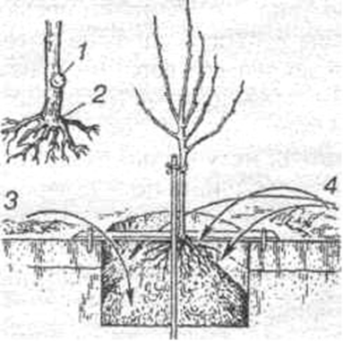Посаженные растения не подкармливают, пока они не приживутся. Это стимулирует развитие сильной и здоровой корневой системы. Хорошему укоренению и развитию корневой системы способствует применение Корневина, а для успешного перенесения растениями пересадочного стресса используют Эпин, Циркон, Рибав Экстра и другие антистрессовые препараты, которые можно приобрести у нас в питомнике.

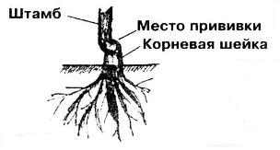1 – место прививки

2 – корневая шейка

3 – верхний плодородный слой

4 – нижний слой, перемешанный с перегноем

*При несоблюдении правил и рекомендаций питомник не несет ответственности за качество приобретенного посадочного материала

Информация на сайте питомника: [www.uzhniy.ru](http://www.uzhniy.ru) Тел.: 8-495-769-16-20, 8-800-700-20-16 (звонок бесплатный по России)